Федерация конного спорта России

**Правила соревнований по конному спорту**

**Джигитовка**

**Москва 2021**

# **Глава 1. ОБЪЕКТ И ОБЛАСТЬ ПРИМЕНЕНИЯ.**

## ***Статья 1. Определения.***

1. Объект.

Джигитовка - дисциплина конного спорта, в которой первенство определяется по оцененному в баллах лучшему исполнению индивидуальных боевых и спортивных приемов кавалериста при условии ограничения времени на их выполнение.

Джигитовка направлена на развитие у всадника ловкости, смелости, отваги, высокого мастерства владения лошадью.

Соревнования по джигитовке проводятся на открытом грунте, или, если позволяют размеры боевого поля, в помещении.

## ***Статья 2. Область применения.***

* 1. Настоящие правила действуют на всей территории Российской Федерации при подготовке и проведении любых соревнований по джигитовке, проходящих под юрисдикцией Всероссийской федерации конноспортивной джигитовки и тентпеггинга (ВФКДТ) и Федерации конного спорта России (ФКСР).
  2. Настоящие правила действуют в отношении:

2.2.1. всех физических и юридических лиц, участвующих в подготовке и проведении соревнований;

2.2.2. всех физических лиц, в любом качестве участвующих в соревновании – объекте настоящих Правил;

2.2.3. всех физических и юридических лиц, обладающих частично или полностью правами собственности на лошадь, участвующую в соревновании.

# **Глава 2. СОРЕВНОВАНИЯ.**

## ***Статья 3. Состав соревнования.***

* 1. Соревнования по джигитовке проводятся по двум группам **"D1", “D2”**

«Вольная джигитовка»

**-Группа «D1» (дети 7-10 лет)**

**Спортсмены могут принимать участие в данной группе, с начала года в котором им исполняется 7 лет и до конца года , в котором им исполнится 10 лет.**

**-Группа «D2» (дети 11-13 лет)**

**Спортсмены могут принимать участие в данной группе, с начала года в котором им исполняется 11 лет и до конца года, в котором им исполнится 13 лет.**

***Возможен допуск детей 11 лет и старше к участию в соревнованиях более старшей возрастной группы с правом получения разрядов по данной дисциплине при условии предоставления заявления тренера о технической готовности участника и нотариально заверенного согласия родителей. Перед началом соревнований, ГСК проверяет технический уровень участника, после чего принимает решение о допуске.***

*Если спортсмен принимал или принимает участие в официальных соревнованиях по джигитовке, то он не допускается к участию в соревнованиях по джигитовке среди детей на корде, вне зависимости от возраста и разряда спортсмена.*

3.2 На одной заявленной лошади могут выступать не более 5 спортсменов.

3.3. При выступлении участников, на лошадях, предоставленных организаторами соревнований, порядок, условия и особенности выполнения всех упражнений раздела "Вольная джигитовка" определяются Положением о соревнованиях.

## ***Статья 4. Место проведения соревнования.***

* 1. Соревнования могут проводиться на специализированных аренах, предназначенных для соревнований по конкуру или выездке, а также на ипподромных скаковых дорожках и иных специально подготовленных полях, отвечающих требованиям Регламента ФКСР по организации турниров по конному спорту.
  2. Участники групп **"D1", "D2"** все упражнения выполняют на корде, на специально подготовленном участке.

## ***Статья 5. Обеспечение безопасности.***

* 1. При подготовке места проведения соревнования организационный комитет обязан принять меры безопасности, чтобы исключить риск получения травм как всадника, так и лошади.
  2. Грунты во всех местах, где лошадей шагают, работают с ними или соревнуются, должны быть пригодными для этого и поддерживаться в надлежащем состоянии.
  3. Погодные условия. Соревнования не должны проводиться при экстремальных погодных условиях, если это ставит под сомнение благополучие или безопасность всадников или лошадей. В случае дождя или температуры воздуха свыше +30 организационный комитет оставляет за собой право перенести время начала соревнований.
  4. *Ответственность за техническую готовность амуниции (длина, размер стремян, наличие дырокола для корректировки дины стремян) несет тренер спортсмена*

## ***Статья 6. Разметка дорожки.***

6.1 Линии старта и финиша, обозначаются полностью красным флагом справа по ходу движения спортсмена и полностью белым флагом с левой стороны.

6.2 Диаметр круга должен быть не менее 4,5 – 5 метров. Внутренняя часть круга должна быть отмечена ограждением, которое не мешает движению лошади и выполнению всадником элементов, для избегания срезания круга лошадью. Допускается отсыпание круга щепой, опилками.

## ***Статья 7. Выступление.***

* 1. После вызова на боевое поле, участник в течение 1 минуты обязан прибыть на боевое поле и поприветствовать судей, после чего судья подает сигнал, разрешающий участнику принять старт и начать выполнение упражнения. После сигнала, участник обязан стартовать, в течение 40 сек.
  2. Во время выполнения упражнений, в целях безопасности допускается присутствие тренера как в качестве лонжера, так и наблюдателя. Если спортсмен выступает на арендованной лошади, по решению тренера лонжером может быть владелец лошади.

Внутри круга, рядом с лонжером во время выступления может находится только 1 судья.

* 1. Упражнения выполняются на рыси, **при переходе на шаг (больше 3 темпов), упражнение не засчитывается.**
  2. Линии старта и финиша всадник может пересечь любым аллюром, но обязательно верхом.
  3. *Подсказки тренеров. Любое физическое вмешательство третьей стороны, не принадлежащей к выступающим, начиная с момента выхода на манеж и заканчивая уходом с манежа, не важно по запросу или нет, с целью оказания помощи лошади или спортсмену рассматривается как несанкционированная помощь.*

## ***Статья 8. Регистрация времени.***

*8.1* Максимально допустимое время прохождения дистанции рассчитывается как среднее время по результатам выступления первых трех всадников. За превышение максимально допустимого времени начисляется штраф в размере 0,5 балла за каждую полную секунду. В случае, если спортсмен прошел дистанцию быстрее максимально допустимого времени, положительные баллы не начисляются.

# **ГЛАВА 3. РАЗДЕЛ «ВОЛЬНАЯ ДЖИГИТОВКА»**

***Статья 9. Перечень упражнений Вольной джигитовки.***

Все упражнения подразделяются на **3** категории сложности. В зависимости от уровня категории оценка за выполнение упражнения умножается на коэффициент сложности – **1; 1,5; 2.** Все упражнения выполняются внутрь круга, в независимости от направления движения лошади на корде.

При выставлении оценки за упражнение судья, в зависимости от качества и техники выполнения упражнения выставляет соответствующее количество баллов. Этот результат умножается на соответствующий коэффициент сложности.

**Упражнения I категории сложности. Коэффициент – 1**

1. Стойка на стремени.
2. Езда, лежа поперек седла.
3. Казачий обрыв в стремени.
4. Езда спиной вперед на шее лошади без соскока.
5. Пистолет.
6. Стойка на стремени – «флажок»

**Упражнения II категории сложности. Коэффициент – 1.5**.

1. Соскок с посадкой в седло через шею лошади.
2. Соскок с посадкой в седло через круп лошади.
3. Казачий вис.
4. Езда, лежа поперек на шее лошади.
5. Ласточка на стремени.

**Упражнения III категории сложности. Коэффициент – 2.**

1. Езда, стоя на седле
2. Стойка вниз головой.
3. Обратный казачий вис
4. Ножницы.
5. Казачий обрыв в путлище.
6. Ласточка на седле.
7. *Вокруг луки.(без схода).*
8. *Плечевая стойка*

## ***Описание упражнений.***

В описании упражнений подчеркнуты элементы, за невыполнение которых упражнение не оценивается.

**I категория сложности**

Все упражнения описаны при условии движения всадника на боевом поле «ездой налево».

# **Стойка на стремени.** Надо перенести одну ногу на правую или левую сторону и стать на стремя, держась при этом одной рукой за луку седла, а вторую поднять вверх.

# 

# **Езда, лежа поперек седла.** Перенести одну ногу через шею лошади, лечь поперек седла на спину, на поясницу, одной рукой держась за переднюю луку, вторую вытянуть, ноги вместе, выпрямлены, носки оттянуты.

# 

# **«Казачий обрыв в стремени».** Закрепив ноги в стременах, откинуться вниз, вытянув руки к земле. Упражнение считается выполненным, если руки полностью вытянуты и кисти рук находятся ниже головы.

# 

1. Езда, сидя спиной вперед на шее лошади. Сесть спиной вперед на шею лошади, одна рука вытянута вверх, ноги выпрямлены в коленях, носки оттянуты. Проехать установленное расстояние, после чего вернуться в седло. При переходах ноги должны быть выпрямлены, носки оттянуты.
   * 1. 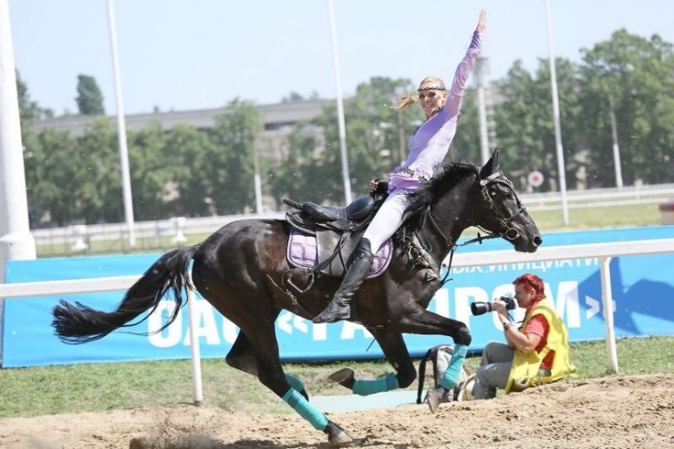
2. Стойка на стремени – «флажок». Перенести одну ногу на правую или левую сторону и стать на стремя, держась при этом одной рукой за луку седла, полностью опуститься на опорной ноге, а вторую руку поднять вверх.

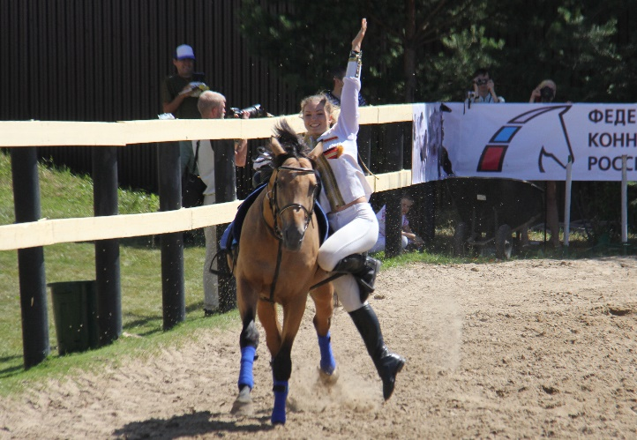

# **«Пистолет»**

# Стоя на левом стремени, перенести правую ногу на левую сторону, повернувшись спиной по ходу движения, просунуть колено левой ноги под путлище, сесть на левую ногу, согнутой левой рукой держаться за переднюю луку седла (разрешено опираться на шею), зафиксировать корпус в вертикальном положение, вытянуть правую ногу вдоль корпуса лошади и правую руку поднять вверх.

# 

# **«Ласточка» на стремени.** Встать на стремя, опереться на переднюю луку, вытянуть другую руку и ногу над корпусом лошади.

# 

# 

# 

# **II категория сложности.**

# **«Казачий вис»**. Стоя на левом стремени, перенести правую ногу на левую сторону, повернувшись спиной по ходу движения, просунуть колено левой ноги под путлище, сесть на левую ногу, вытянутой левой рукой держаться за переднюю луку седла, вытянуть правую ногу и правую руку вдоль корпуса лошади.

# 

# **Соскок с посадкой в седло через шею лошади.** Производится через шею лошади. Держась за переднюю луку, перенести правую ногу через шею лошади. Держась обеими руками за переднюю луку седла сделать сход на землю, оттолкнуться от земли, выйти в упор на луку седла, сесть в седло. Соскок на землю, заскок в седло должны выполняться с выпрямленными ногами и оттянутыми носками, корпус тела и обе ноги должны подняться над спиной лошади. При правильном выполнении упражнения всадник должен совершить хорошо выраженный «подлет» над седлом.

# 

# **Соскок с посадкой в седло через круп лошади.** Производятся через круп лошади. Держась за переднюю луку, перенести правую ногу через круп лошади. Упираясь рукой в подушку седла сделать сход на землю, оттолкнуться от земли, выйти в упор на луку седла, и перенося правую ногу через круп лошади, сесть в седло. Соскок на землю, заскок в седло должны выполняться с выпрямленными ногами и оттянутыми носками, корпус тела и ноги должны подняться над спиной лошади.

# 

1. Езда, лежа поперек на шее лошади. Перенести левую ногу на правую сторону стать на стремени вперед левым боком, перенести тело через шею лошади на левую сторону, лечь на шею, правой рукой держаться за переднюю луку седла, левая нога и левая рука - вытянуты.

# 

# **«Ласточка» на седле.** Стать коленом одной ноги на седло, рукой опереться на переднюю луку, другую руку и ногу вытянуть параллельно над корпусом лошади. Проехать в таком положении установленное расстояние. По окончании сесть в седло. Балансирование рукой справа или слева, сгибание руки или ноги считается ошибкой.

# 

# 

# **III категория сложности.**

# **«Казачий обрыв в путлище».** Закрепиводну ногу, в путлище, вторую, освободив от стремени вытянуть вверх, с одновременным опусканием корпуса вниз. Упражнение считается выполненным, если руки полностью вытянуты к земле, кисти рук находятся ниже головы.

# 

1. Обратный казачий вис. Перенести тело на левую сторону (как при выполнении «Уральской вертушки»). Правая нога в стремени, переброшена через шею лошади. Тело на левой стороне, левая нога, туловище и левая рука вытянуты вдоль корпуса лошади. Правой рукой держаться за луку. Проехать установленное расстояние.

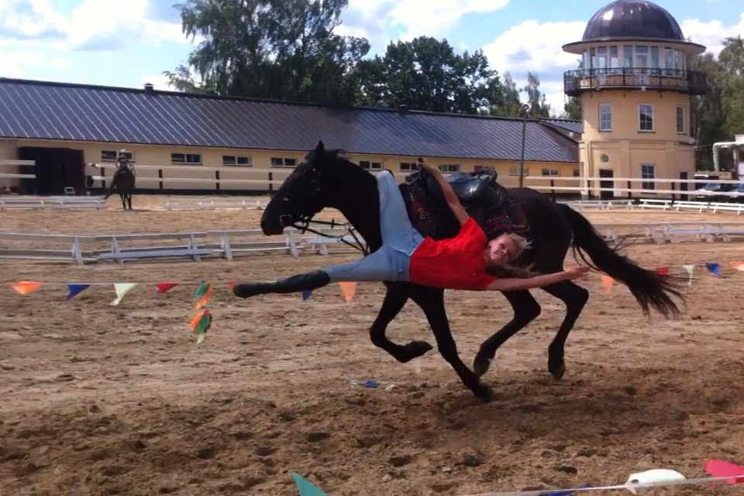

# **15. Езда, стоя на седле.** Ногами, оттолкнувшись от стремян, запрыгнуть на подушку седла, выпрямиться. Одной рукой держаться за повод, вторую руку вытянуть вверх, ладонью выше головы. При потере равновесия и опускании руки, упражнение считается невыполненным. Ноги должны быть максимально выпрямлены в коленях.

# 

# **Стойка вниз головой.** Бросить стремена, правой рукой обратным хватом взяться за луку, левой – за правое путлище (допускается использование специальной петли), сделать мах прямыми ногами, стать в стойку, опираясь о корпус у плеча лошади, ближе к передней луке. Корпус тела должен быть расположен перпендикулярно к земле, без наклона, ноги вместе, колени выпрямлены, носки оттянуты.

# 

# 

# **Ножницы.** Махом наклониться к передней или к задней луке, подбросив тело над седлом, перекрестить ноги, сесть спиной вперед. Таким же образом вернуться в исходное положение. Ноги должны быть выпрямлены в коленях, носки оттянуты. Переход из одного положения в другое должен производиться на максимально возможной высоте над конем. Посадка спиной вперед фиксируется вытянутой вверх рукой

# 

1. ***Вокруг луки.*** *Перенести прямую ногу через шею лошади на правую сторону, опираясь на переднюю луку, не сходя на землю, перейти через шею лошади на левую сторону, сесть в седло. Ноги должны быть вместе, выпрямлены в коленях, носки оттянуты. Упражнение выполняется без задержки на шее лошади.*

# C:\Users\EVRadzhabova\Desktop\Сайт\ht8xIo-XWLc.jpg

1. 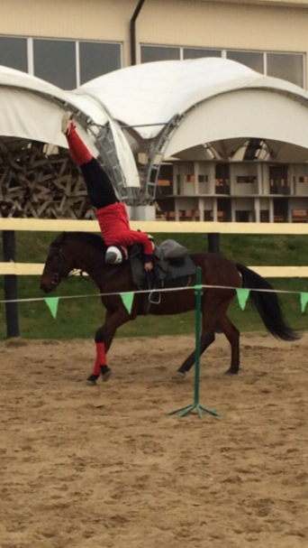**Плечевая стойка**

Держась за путлища двумя руками встать на правое или левое плечо на шею лошади перед передней лукой. Корпус тела должен быть расположен перпендикулярно к земле, без упора корпуса на луку, ноги вместе, колени выпрямлены, носки оттянуты. Выход на стойку выполняется из стремян.

***Статья 17. Оценка упражнений.***

Упражнение оценивается в точном соответствии с его описанием.

Все переходы от одной части упражнения к другой должны выполняться максимально четко и легко, в 1-2 темпа движения лошади.

Начало и окончание упражнения обозначается вытянутой вверх рукой.

Оценка за выполнение упражнения выставляется: от минимальной - 0.5 балл, до максимальной - 10 баллов. Минимальная градация - 0.5 балла.

Чем выше категория сложности упражнения, тем более требовательно следует подходить к выставлению оценки за упражнение.

Особое внимание должно быть обращено:

на недопустимость предпосылок к травматизму всадника или лошади;

на недопущение грубого, а равно неуважительного отношения к лошади (грубые окрики, ругань) или причинение ей болевого воздействия ("плюханье в седло", удары, дерганье поводом и т. п.);

В целях объективности оценки судейство раздела «Вольная джигитовка» производится не менее чем тремя судьями. Итоговая оценка выставляется как среднее арифметическое оценок всех судей.

**Апелляции и протесты по оценке, выставленной за упражнение судьей, не принимаются.**

## ***Статья 18. Условия выполнения упражнений.***

18.1 Выполнение упражнений на корде осуществляется при движении лошади ездой налево. Допустимо выполнение упражнений ездой направо при условии занесения данной информации в заявку во время проведения мандатной комиссии.

18.2 Выполнение упражнения начинается после пересечения всадником линии старта, а заканчивается до пересечения линии финиша. При пересечении линии старта ноги должны быть в стременах, руки на поводе. ***Если данное условие не выполнено, то штраф 2 балла.***

*Выполнение любого упражнения должно быть закончено до конца круга. Если спортсмен переходит на следующий круг или финиширует в зарядке, то упражнение не засчитывается. Спортсмен обязан проезжать один лишний круг после каждого упражнения для подготовки к выполнению следующего элемента. Спортсменам запрещено использовать путлища вместо стремян.*

18.3 Сед в седло, должен быть обозначен четким свободным положением рук и ног, без обхвата или опоры на седло или о корпус лошади, одна рука вытянута вверх, корпус тела всадника выпрямлен.

18.4 Перечень и порядок выполнения упражнений участник/представитель команды обязан представить в судейскую коллегию до начала своего выступления, не позже времени, установленного Главной судейской коллегией.

# 18.5 Изменение последовательности, заявленных участником упражнений раздела «Вольная джигитовка», а также замена упражнений в ходе выступления, не допускается. В случае нарушения заявленной последовательности выполнения упражнений, участнику засчитываются только упражнения, выполненные им в установленном порядке.

## ***Статья 19. Определение первенства.***

# Победитель в разделе «Вольная джигитовка» определяется по максимальному среднеарифметическому баллу. Если сумма баллов у нескольких участников совпадает, то победитель определяется исходя из лучшего % выполнения программы выступления.

# **ГЛАВА 7. ОРГАНИЗАЦИЯ СОРЕВНОВАНИЙ.**

С***татья 23. Главная судейская коллегия и официальные лица.***

23.1 Главная судейская коллегия состоит из главного судьи, главного секретаря и не менее трех судей, назначаемых из числа судей, имеющих соответствующую квалификацию.

Порядок назначения и квалификация членов главной судейской коллегии должна соответствовать Регламенту по организации турниров по конному спорту ФКСР.

23.2 Назначение других официальных лиц должно соответствовать Правилам соревнований по конному спорту раздел «Общие правила».

## ***Статья 24. Положение о соревновании.***

* 1. Положение о соревновании разрабатывается, утверждается и применяется в соответствии с нормами, установленными в Правилах соревнований по конному спорту, в разделе «Общие правила».

24.2 В исключительных случаях изменения в Программу или в технические условия проведения соревнования могут быть внесены после начала турнира по согласованию между Организационным Комитетом, представителями команд и главной судейской коллегией. Такие изменения могут быть сделаны не позднее, чем за 30 минут до старта первого участника соревнования. Если изменения касаются одного раздела, то они могут быть сделаны не позднее, чем за 15 минут до старта первого участника в этом разделе. Об изменениях должны быть извещены как можно скорее все участники соревнований и все официальные лица.

## ***Статья 25. Заявки.***

Порядок подачи заявок на участие в соревнованиях устанавливается в Правилах соревнований по конному спорту, в разделе «Общие правила» и регламентами ФКСР.

## ***Статья 26. Поле для разминки.***

Разминка участников соревнования с использованием лошадей разрешается только в специально отведенном для этого месте – поле для разминки.

Во время разминки на поле всегда должен находиться инспектор разминки, который подчиняется непосредственно главному судье соревнования. Решения инспектора разминки обязательны для исполнения всеми лицами, присутствующими на поле для разминки. Отказ выполнить требование инспектора разминки может привести к дисквалификации по решению главной судейской коллегии. Решение инспектора разминки после исполнения может быть обжаловано в порядке, установленном Правилам соревнований по конному спорту раздел «Общие правила».

Размеры, грунт и оборудование поля для разминки должны обеспечивать необходимый уровень безопасности для людей и лошадей – участников соревнований.

## ***Статья 27. Медицинское обслуживание.***

Организационный комитет соревнований обязан обеспечить достаточное медицинское обслуживание участников соревнований.

## ***Статья 28. Ветеринарное обслуживание.***

Организационный комитет соревнований обязан обеспечить наличие срочной ветеринарной помощи в экстренных случаях. Должно быть обеспечено дежурство лечащего ветеринарного врача во время соревнований.

Участники соревнований могут по своему выбору пользоваться услугами лечащего ветеринарного врача соревнований или своего врача.

Факт оказания любого вида ветеринарной помощи, кроме обследования и процедур физиотерапии, не связанных с применением лекарственных препаратов, должен быть как можно быстрее доложен главному судье соревнований.

**ГЛАВА 8. СПОРТСМЕНЫ**

## ***Статья 29. Категории участников.***

Соревнования по джигитовке могут проводиться для всех категорий участников, перечисленных в Правилах соревнований по конному спорту раздел «Общие правила».

Для спортсменов, которым на день проведения соревнования не исполнилось 18 лет, к окончательной заявке должна быть приложена заверенная доверенность тренеру или представителю команды от одного из родителей или опекуна на право действовать от ихимени**.**

**Перечень документов для представления на мандатную комиссию:**

− заявка по форме;

− действующий медицинский допуск спортивного диспансера

− действующий страховой полис;

− к окончательной заявке обязательно должны быть приложены нотариально заверенные: разрешение (согласие) от родителей или законного опекуна на участие ребенка в соревнованиях по конному спорту с согласием (заявлением) на имя тренера или представителя команды от родителей или законного опекуна на право действовать от их имени по вопросам участия ребенка в соревнованиях по конному спорту.

− В случае участия детей в соревнованиях более старшей возрастной категории – заявление тренера о технической готовности спортсмена и заверенные нотариально или написанные в присутствии Главного судьи/Главного секретаря соревнований заявления от родителей об их согласии. ***Без предъявления данных документов несовершеннолетние всадники не будут допущены до участия в соревнованиях!***

## ***Статья 30. Форма одежды.***

Форма одежды участников соревнований: – парадная. Допускается военная (военизированная - милицейская, казачья, военно-историческая). Бриджи могут быть любого цвета, допускаются расшитые рубашки, украшение лентами и т.д. Главное условие, чтобы элементы костюма не мешали участнику выполнять упражнения и не создавали дискомфорт для лошади.

При выезде на боевое поле участники соревнований должны соблюдать установленную форму, иметь опрятный внешний вид, вычищенное и исправное конное снаряжение, не допускать неряшливости и небрежности в одежде и снаряжении.

В случае, если по мнению судейской коллегии небрежность или неисправность в одежде или снаряжении может или могла привести, а тем более привела к травматизму всадника, его лошади или других лиц или лошадей, то решением главного судьи всадник может быть не допущен к соревнованию или его результат аннулирован.

*В целях безопасности для группы D1 рекомендуется использовать безопасные стремена или стремена с меньшим диаметром.*

## ***Статья 31. Ассистенты.***

Ассистенты и другие члены команды могут оказывать участнику соревнований разрешенную настоящими правилами помощь. По окончании соревнований участники соревнований вместе со своими ассистентами обязаны убрать за собой весь использованный расходный материал и предметы.

Ответственность за действия своих ассистентов несет участник соревнования.

*Возраст лонжера не менее 18 лет. Если спортсмен выступает на арендованной лошади и лонжер не является тренером спортсмена, то претензии к работе лонжера ГСК не принимает. Лонжер считается членом команды спортсмена.*

# **ГЛАВА 9. ЛОШАДИ**

## ***Статья 32. Паспорта лошадей.***

В отношении паспортов лошадей в соревнованиях по джигитовке действуют нормы, установленные в Правилах соревнований по конному спорту, ст.17. Идентификация лошади обязательно производится сразу после прибытия лошади к месту проведения соревнования.

## ***Статья 33. Возраст лошади.***

Минимальный возраст лошади для участия в соревнованиях по джигитовке – не менее 6 лет.

Возраст лошади определяется в соответствии с Правилами соревнований по конному спорту раздела «Общие правила».

## ***Статья 34. Снаряжение.***

Ограничений на применяемое во время соревнований снаряжение нет, но оно должно быть в исправном состоянии и не причинять неудобства лошади.

Главная судейская коллегия может запретить использование любого элемента снаряжения, если посчитает его опасным или причиняющим лошади неоправданный дискомфорт.

# **ГЛАВА 10. ВЕТЕРИНАРНЫЙ КОНТРОЛЬ**

## ***Статья 35. Ветеринарный делегат.***

Ветеринарный делегат является техническим консультантом Главного судьи.

Ветеринарный делегат назначается Организационным комитетом или Бюро ФКСР.

## ***Статья 36. Ветеринарный контроль.***

Ветеринарный контроль осуществляется в соответствии с требованиями Ветеринарного регламента.

Решение Главного судьи об исключении лошади из соревнования по ветеринарным причинам, сделанном по представлению ветеринарного делегата является окончательным. Протесты на это решение не принимаются.

*Перед первым выходом на соревновательную арену член Главной Судейской коллегии осматривают лошадей согласно Ветеринарному регламенту. Все лошади должны быть выведены на разминку. Во время соревнований Главный судья имеет возможность исключить лошадь с хромотой или находящуюся в плохом состоянии даже после разрешающего сигнала (звонка колокола). С этого момента исключаются все спортсмены, выступающие на данной лошади в текущей программе соревнований.*

# **ГЛАВА 11 НАКАЗАНИЯ**

## ***Статья 37. Исключение.***

Если иначе не определено в Правилах или в условиях проведения соревнований, исключение означает, что спортсмен не имеет права продолжать участвовать в текущем соревновании.

Исключенный или отказавшийся от продолжения соревнования спортсмен должен как можно скорее освободить трассу соревнований.

Главный судья соревнования обязан исключить спортсмена, когда он:

37.1. не вышел на боевое поле/дорожку в течение 1 минуты после вызова на старт или не стартовал, в течение 40 сек после разрешения старта судьями, или стартовал, не получив на это разрешение.

37.2. участнику оказывалась помощь в виде прямого активного воздействия со стороны зрителей или других участников команды на управление конем на дистанции, подсказки при выполнении упражнений и иных действий, однозначно повлиявших на результат выступления.

37.3. после пересечения линии старта до разрешения не вернулся на исходную позицию для повторного старта;

37.4. претерпел падение с потерей коня;

37.5 не пересек линию старта или финиша верхом.

37.6 претерпел несчастный случай сам или со своей лошадью, который сделал невозможным завершение соревнования;

37.7. по мнению Главного судьи не в состоянии продолжать соревнование.

37.8. допустил нарушение мер безопасности, которое по мнению Главного судьи, могло угрожать его жизни или здоровью, а также жизни или здоровью других участников соревнований, зрителей и других людей и животных.

*37.9 несанкционированная помощь (см п.7.5)*

## ***Статья 38. Апелляции и протесты.***

Апелляции и протесты по результатам соревнований подаются не позднее 1 часа после объявления результатов только в письменной форме с внесением денежного залога равного заявочному (стартовому) взносу. При отсутствии заявочных взносов, размер залога указывается в Положении о соревнованиях. В случае положительного решения по существу обращения залог возвращается заявителю, при отрицательном - остается в Оргкомитете соревнований.

Право подачи апелляций предоставлено только официальному представителю команды. Спортсмен имеет право подавать апелляцию в случае, если он выступает самостоятельно и только в отношении себя.

Апелляция подается на имя Председателя Апелляционного комитета, а при отсутствии Апелляционного комитета на имя Главного судьи.

**Какие-либо обращения и претензии со стороны участников соревнований в иной форме, а также обращения к судьям во время прохождения соревнований запрещены и ведут к дисквалификации участника или команды.**